1. **Личный кабинет. История получения услуг**

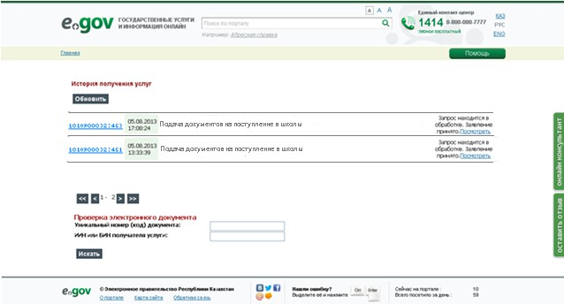Из личного кабинета Вы сможете просматривать текущий статус отправленного запроса (рис. 13). А также скачать форму заявления и форму уведомления.

**Рис. 13 – История просмотра услуг**

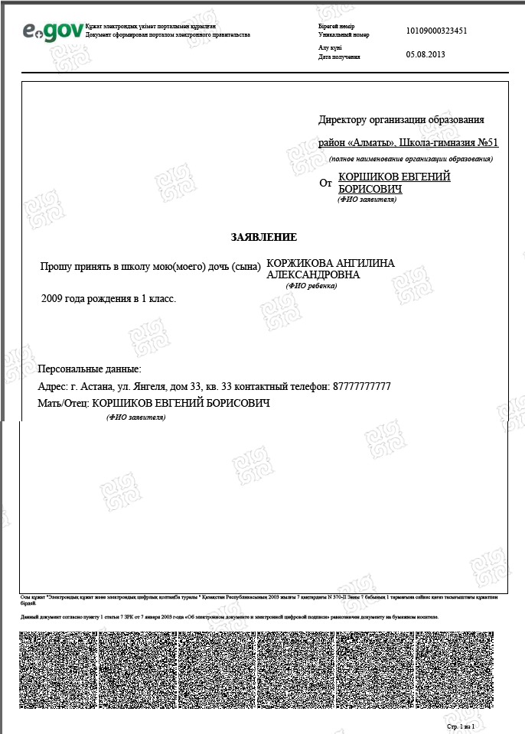

**Форма заявления о приеме в школу**

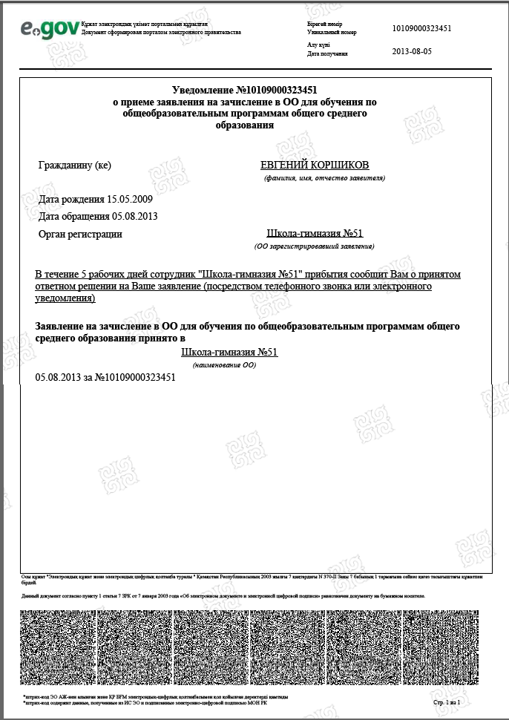

**Форма уведомления о приеме заявления на зачисление**

***Рассмотрим случай, когда заявление подает родитель ребенка:***

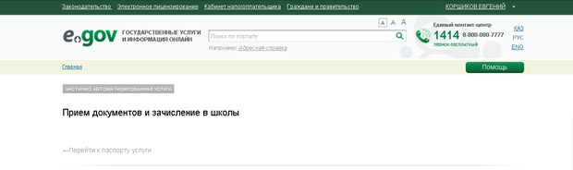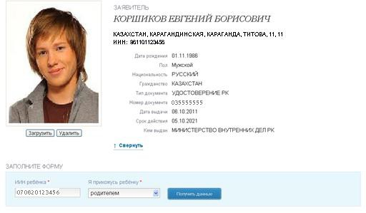

# Рис. 14.1 – Сведения о Заявителе

Далее необходимо заполнить форму, для этого нужно ввести «ИИН ребенка» и выбрать из списка кем Вы приходитесь ребенку – «Родитель». Затем нажать на кнопку «Получить данные», автоматически загружаются сведения о ребенке из системы ЗАГС.

В случае, когда адрес регистрации, полученный с ГБД ФЛ, не соответствует фактическому адресу проживания, необходимо установить «галочку» и в появившемся поле ввести текст вручную (рис.14.2).

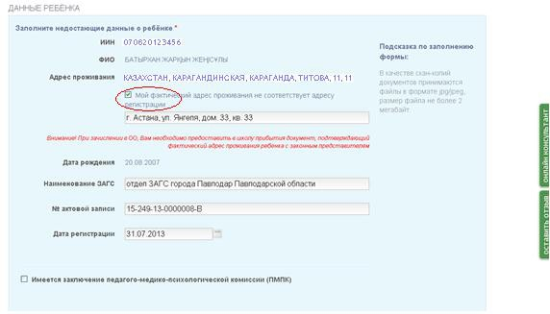

# Рис. 14.2 – Сведения о ребенке

Если имеется заключение педагого-медико-психологической комиссии, поставить

«галочку» и загрузить скан-копию (рис. 14.3).

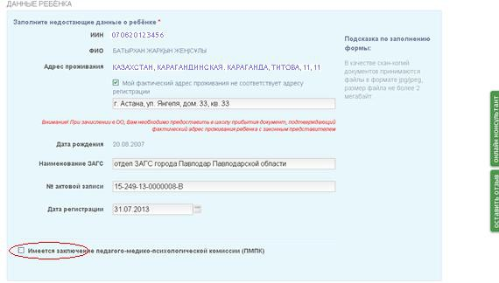

# Рис. 14.3 – Сведения о ребенке

Необходимо выбрать один из возможных вариантов:

* Ребенок поступает в 1 класс
* Ребенок переводится из одной организации образования в другую

Если ребенок поступает в 1 класс, в ИС «Электронное обучение» сведения отсутствуют и необходимо указать организацию образования (рис. 14.4). Для этого вам надо заполнить следующие поля, выбрав из списка:

* Область или город
* Район
* Сельский округ (при необходимости)
* Населенный пункт (при необходимости)
* Класс, в который переводится ребенок
* Наименование Организации образования

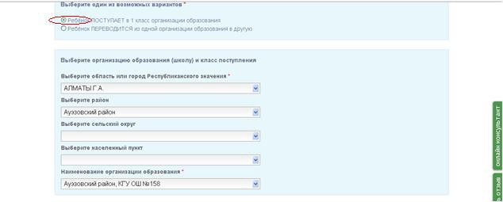

# Рис. 14.4 – Форма заполнения сведений при поступлении в 1 класс

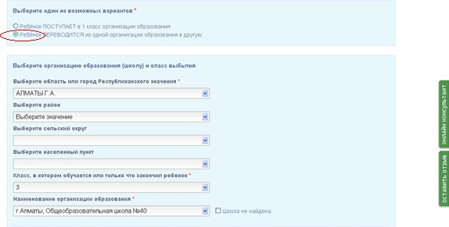Если ребенок переводится из одной организации образования в другую, нужно указать организацию образования и класс выбытия. Чтобы заполнить поля, необходимо выбрать данные из списка (рис. 14.5).

# Рис. 14.5 – Форма заполнения сведений при переходе с одной школы в другую (выбор школы и класса выбытия из списка)